Муниципальное бюджетное образовательное учреждение
«Средняя общеобразовательная школа №21» г. Белгорода

Изучение работы беспилотников
Итоговый индивидуальный проект
Направление: физико-математическое

Руководитель: Доронина Елена Анатольевна,
учитель физики

Работа допущена к защите «_____» __________ 2026 г.
Подпись руководителя проекта ______/___________

Белгород 2026

СОДЕРЖАНИЕ
1. Введение...........................................................................................3
1.1 История создания беспилотников.................................................5
1.2 Понятие что такое БПЛА...............................................................6
1.3 Основные типы БПЛА....................................................................6
1.4 Типы БПЛА......................................................................................7
2. Практическая часть............................................................................8
2.1. Изучение устройства БПЛА и выбор прототипа..........................8
2.2. Поэтапное создание макета БПЛА.................................................9
2.3. Заключение по этапам создания макета........................................11
4. Заключение..........................................................................................12
5. Список использованной литературы.................................................13
6. Приложение

Введение
Стремительное развитие технологий в XXI веке привело к тому, что беспилотные летательные аппараты (БПЛА) перестали быть исключительно военной разработкой и прочно вошли в нашу повседневную жизнь. Сегодня изучение работы беспилотников представляет собой междисциплинарную задачу, находящуюся на стыке аэродинамики, робототехники и искусственного интеллекта. Принцип их функционирования основан на сложной системе датчиков, включающей гироскопы, акселерометры и GPS-модули, которые позволяют аппарату автономно ориентироваться в пространстве. Особый интерес представляет анализ алгоритмов управления: от простого радиоуправления до полностью автономных полетов с компьютерным зрением. Исследование этой темы открывает широкие перспективы для гражданского применения БПЛА — от мониторинга состояния посевов в сельском хозяйстве до доставки медикаментов в труднодоступные районы. Более того, понимание принципов работы дронов становится важным элементом инженерного образования, стимулируя интерес к техническим специальностям у молодежи. В данной работе мы рассмотрим ключевые аспекты устройства беспилотников и проанализируем перспективы их интеграции в различные сферы человеческой деятельности.

Актуальность: В настоящие время идет стремительное внедрение беспилотников, они приобретают популярность и широко применяются в различных сферах, особенно в военной области.
Проблема: Как применить возможности беспилотников для решения повседневных задач современного человека.
Цель: Изучить использование БПЛА в различных сферах деятельности.
Задачи:
- Изучить историю развития БПЛА.
- Разобрать ключевые компоненты: пропеллеры, моторы, аккумуляторы, контроллеры полета.
- Узнать классификации БПЛА
Методы работы над проектом:
- Поисковый: самостоятельная работа с Интернет-ресурсами по поиску и анализу собранной информации.
- Исследовательские: анализ теоретического материала.
- Практические: создание практического руководства по изучению работы беспилотных летательных аппаратов.
- Практическая значимость исследования: материалы моего проекта можно использовать как на уроках физики так и для личного ознакомления. Поэтому, продуктом данного проекта было решено создать макет Беспилотного Летательного Аппарата.
Работая над проектом, мы познакомились с различными книгами и Интернет ресурсами. Это коллективная монография «Беспилотные летательные аппараты. Устройство и применение» под редакцией Фалстрома П. Дж., Глисона Т., Седрэя М. Х., в которой подробно рассматривается история, классификация, аэродинамика и управление БПЛА.[1]
Также о современных дронах пишет Кашкаров А.П. в книге «Беспилотники в современном мире». Автор описывает применение БПЛА в гражданских сферах, включая сельское хозяйство и кинематограф, а также анализирует их военное использование и технологии противодействия. В книге отмечены и перспективы дальнейшего развития дроностроения.[2]
Проворов И. С. в своем учебнике «Беспилотные летательные аппараты» одним из первых обращает внимание на комплексный подход к изучению беспилотных технологий, охватывая не только технические аспекты, но и правовые и эксплуатационные вопросы. Поэтому необходимо учитывать все нюансы, связанные с интеграцией БПЛА в современную жизнь.[3]

1.1 История создание беспилотников.
Первые концепты и изобретения
До XX века попытки создания беспилотных летательных аппаратов (БПЛА) были преимущественно теоретическими, но они заложили основу для будущих достижений. В XV веке Леонардо да Винчи предложил множество проектов летательных аппаратов, некоторые из которых могли бы функционировать без пилота, используя механические системы. Эти идеи, хотя и не реализованные, вдохновили многих будущих изобретателей.
Воздушные шары и ракеты также сыграли важную роль в истории беспилотных аппаратов. В XVII-XVIII веках воздушные шары использовались для наблюдений и транспортировки грузов. В Китае еще в древности были изобретены ракеты, которые могли летать без пилота, управляемые исключительно принципами реактивного движения. Эти ранние формы беспилотных устройств продемонстрировали возможность создания летательных аппаратов, функционирующих без человека на борту. Мировые войны стали мощным катализатором в истории развития беспилотных летательных аппаратов. Именно в этот период военная мысль впервые обратилась к идее машины, способной выполнять задачи без риска для жизни пилота.
Первая мировая война дала первый серьезный импульс этим разработкам. Инженеры и военные стратеги начали экспериментировать с созданием радиоуправляемых самолетов, которые могли бы поражать цели на расстоянии (смотреть приложение 1.1). В это время появляются первые проекты беспилотных бомбардировщиков — по сути, это были летательные аппараты, начиненные взрывчаткой и управляемые по радио. Хотя эти устройства были далеки от совершенства и редко применялись на практике, сам принцип использования беспилотной техники был опробован и признан перспективным.
Вторая мировая война стала настоящим прорывом в этой сфере, многократно ускорив технологический прогресс. Страны-участницы, особенно Германия и США, вкладывали огромные ресурсы в разработку систем автоматического управления. Именно в этот период появились и были доведены до практического применения автопилоты, способные удерживать самолет на заданном курсе без участия человека. Вершиной инженерной мысли того времени стали крылатые ракеты (такие как немецкая Фау-1, смотреть приложение 1.2), которые по своей сути являлись настоящими беспилотными самолетами-снарядами. Эти разработки заложили фундамент для всего послевоенного развития дроностроения, став прообразами современных ударных и разведывательных беспилотников.
После окончания Второй мировой войны накопленный технологический и боевой опыт не был забыт. Напротив, началась активная и системная работа по совершенствованию и интеграции беспилотных технологий как в военные, так и, со временем, в гражданские сферы. Ведущие мировые державы, получив бесценные данные в ходе конфликтов, продолжили развивать это направление, превратив некогда экспериментальные разработки в одно из ключевых и наиболее динамично развивающихся направлений авиастроения. Этот период заложил основу для того разнообразия дронов, которое мы наблюдаем сегодня.
1.2 Понятие что такое БПЛА
Беспилотный летательный аппарат (БПЛА), или дрон, — это летательное устройство, которое управляется дистанционно пилотом с земли или выполняет полёт полностью автономно по заранее заданной программе без участия человека на борту. Такие аппараты оснащаются сложным комплексом оборудования: системами навигации (GPS/ГЛОНАСС), автопилотами, высотомерами и различными датчиками, позволяющими им ориентироваться в пространстве. Изначально разработанные для военных целей (разведка, нанесение ударов), сегодня БПЛА широко используются в самых разных гражданских сферах: от аэрофотосъёмки и видеосъёмки до доставки грузов, мониторинга сельскохозяйственных полей и поисково-спасательных операций. Ключевое преимущество дронов — возможность выполнять задачи в условиях, опасных для человека, а также значительно снижать стоимость и время проведения работ. Технологии постоянно совершенствуются: современные дроны способны не только летать, но и анализировать окружающую обстановку с помощью компьютерного зрения, обходить препятствия и взаимодействовать друг с другом.
1.3 Основные типы БПЛА
Мультироторные БПЛА (Коптеры) - Это наиболее распространенный тип дронов, который удерживается в воздухе с помощью нескольких винтов и отличается высокой маневренностью, возможностью вертикального взлета и зависания на месте. Благодаря этим качествам они идеально подходят для задач, требующих точного позиционирования и работы в ограниченном пространстве. Основные отрасли применения: аэросъемка и видеопроизводство, спорт и развлечения (FPV-гонки). (Смотреть приложение 2.1)
БПЛА с фиксированным крылом (Самолетного типа) - Эти аппараты по конструкции напоминают самолеты и используют жесткое крыло для создания подъемной силы, что обеспечивает им высокую энергоэффективность и возможность длительных полетов на большие расстояния. Они не могут зависать, но способны нести более тяжелую полезную нагрузку и покрывать обширные территории за один вылет. Основные отрасли применения: картография и геодезия, военная и стратегическая разведка, логистика на дальние расстояния. (смотреть приложение 2.2)
Гибридные БПЛА (VTOL) - Этот тип объединяет лучшие качества мультироторных и самолетных дронов: они способны вертикально взлетать и садиться на любой площадке, а в воздухе переходить в эффективный горизонтальный полет. Такая универсальность делает их незаменимыми для миссий, где требуются и точное маневрирование, и большая дальность. Основные отрасли применения: поисково-спасательные операции, мониторинг удаленных и труднодоступных объектов. (смотреть приложение 3.1; 3.2)
1.4 Устройство дрона
Рассмотрим устройство одного из видов БПЛА FPV-Дрон (коптер) с указанием основных комплектующих. Ниже представлено краткое описание каждой детали, её назначение и роль в общей работе аппарата. (смотреть приложение 3.3)
1.Верхняя пластин — это жесткая карбоновая или пластиковая крышка сверху рамы, которая служит защитой для внутренних компонентов и точкой крепления аккумулятора.
2. Нижняя пластина — это основание рамы, к которому крепятся лучи и двигатели, обеспечивая жесткость всей конструкции.
3. Лучи рамы — это длинные плечи из карбона, соединяющие центральную часть с моторами и передающие им тягу от пропеллеров.
4. RC приемник — это устройство, которое ловит радиосигнал от пульта управления и передает команды пилота полетному контроллеру.
5. Полетный контроллер — это «мозг» дрона с гироскопом и акселерометром, который обрабатывает сигналы и управляет моторами для стабилизации полета.
6. Бесколлекторные моторы — это мощные электродвигатели без щеток, вращающие пропеллеры и создающие тягу для подъема дрона.
7. Регуляторы скорости (ESC) — это электронные платы, которые получают команды от полетного контроллера и преобразуют их в ток для вращения моторов с нужной скоростью.
8. Аккумулятор (LiPo) — это литий-полимерная батарея, которая питает энергией все системы дрона: моторы, контроллер и камеры.
9. Встроенный модуль CORE и контроллер подвеса — это специализированный модуль, который стабилизирует положение камеры, компенсируя наклоны и вибрации дрона.
10. Бесколлекторный мотор (для подвеса) — это небольшой точный мотор в составе подвеса, который плавно двигает камеру, сохраняя картинку ровной.
11. FPV камера — это небольшая камера, передающая видео в реальном времени пилоту в очки или на монитор для управления от первого лица.
12. Видеопередатчик (VTX) — это радиопередатчик, который принимает сигнал от FPV-камеры и отправляет его на землю в очки пилота.
13. HD камера — это основная камера для качественной съемки (например, GoPro), которая записывает видео высокого разрешения на встроенную память.
2. Практическая часть
Практическая часть проекта посвящена разработке и созданию макета беспилотного летательного аппарата (БПЛА) из доступных материалов: палочек от мороженого, шпажек, зубочисток и клея. В ходе работы были решены три основные задачи: анализ устройства дронов, подбор материалов и изготовление макета, а также поэтапное создание макета БПЛА.
2.1. Изучение устройства БПЛА и выбор прототипа
На первом этапе был проведён анализ реальных беспилотных летательных аппаратов. На основе изученных источников и схем основных компонентов (рама, моторы, полётный контроллер, аккумулятор, камера) для макета был выбран квадрокоптер крестовой компоновки (коптер). Этот тип наиболее узнаваем, симметричен и позволяет наглядно показать расположение всех основных узлов даже в упрощённом макете
Для создания макета использовались только следующие материалы:
- палочки от мороженого (основа рамы, лучи), проволока
- зубочистки, шпажки (пропеллеры, крепления, дополнительные элементы)
- клей (для соединения деталей)
2.2. Поэтапное создание макета БПЛА
№ | Этап работы | Описание действий | Фото этапа
1 | Подготовка материалов | Палочки от мороженого (100 шт.), сшпажек (5–10 шт.), зубочистки (8–10 шт.), клей, ножницы (обрезать палочки) | 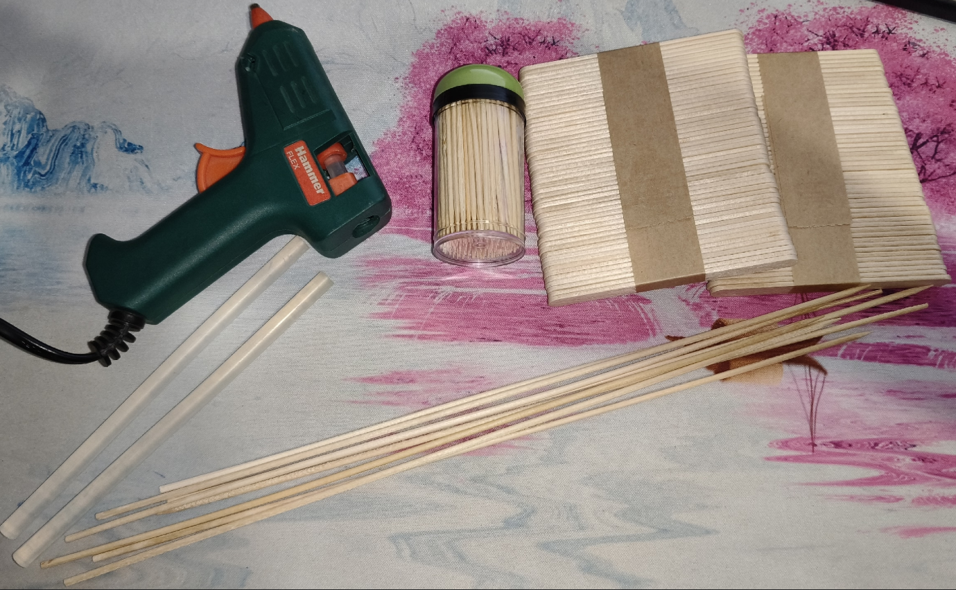
2 | Изготовление лучей и рамы | палочки склеить крест-накрест в центре (угол 45° к углам рамы). Дать высохнуть | 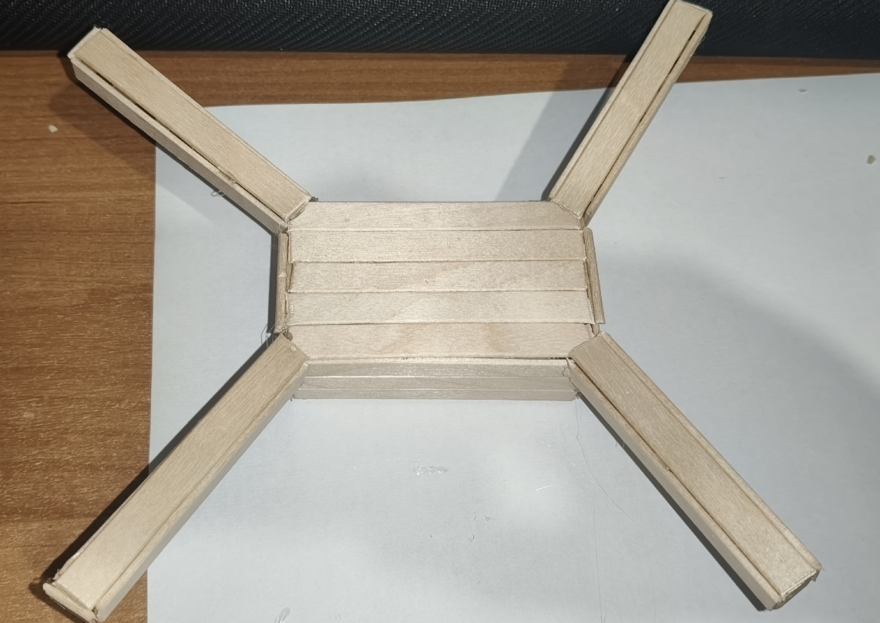
3 | Установка пропеллеров | На каждый мотор горизонтально приклеить зубочистки (поперёк луча) — это пропеллер | 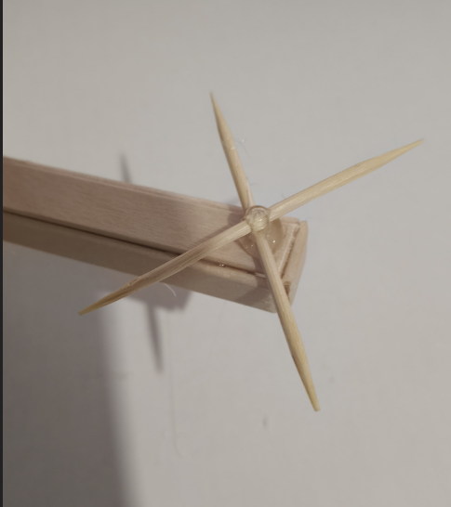
4 | Установка антенны | Сзади приклеить проволоку  вертикально — это видеопередатчик / приёмник | 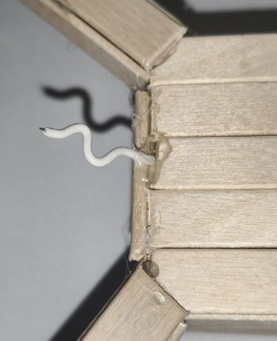
5 | Опоры (ножки) | На нижнюю часть рамы приклеить по половинке палочки от мороженного по краям рамы. | 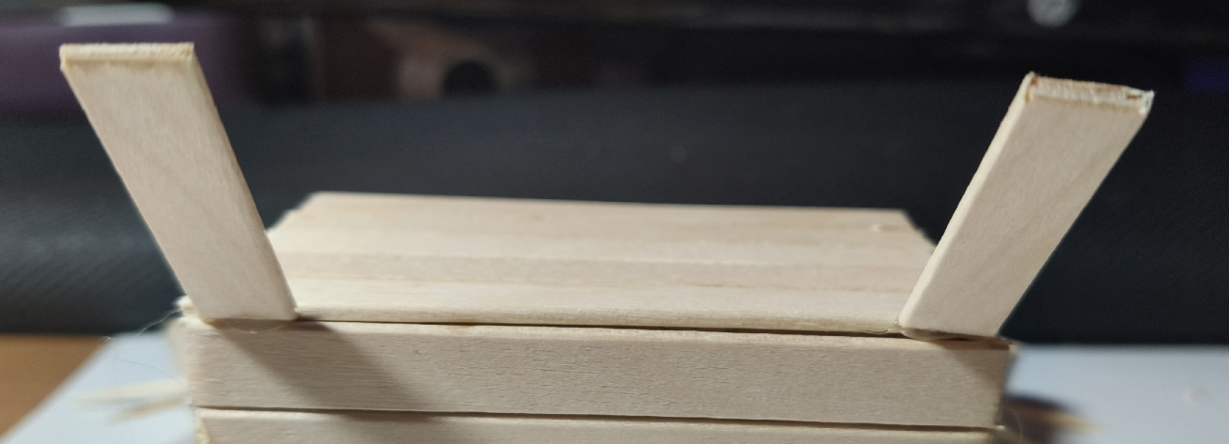
6 | Готовый макет (общий вид) | Фото готового макета. | 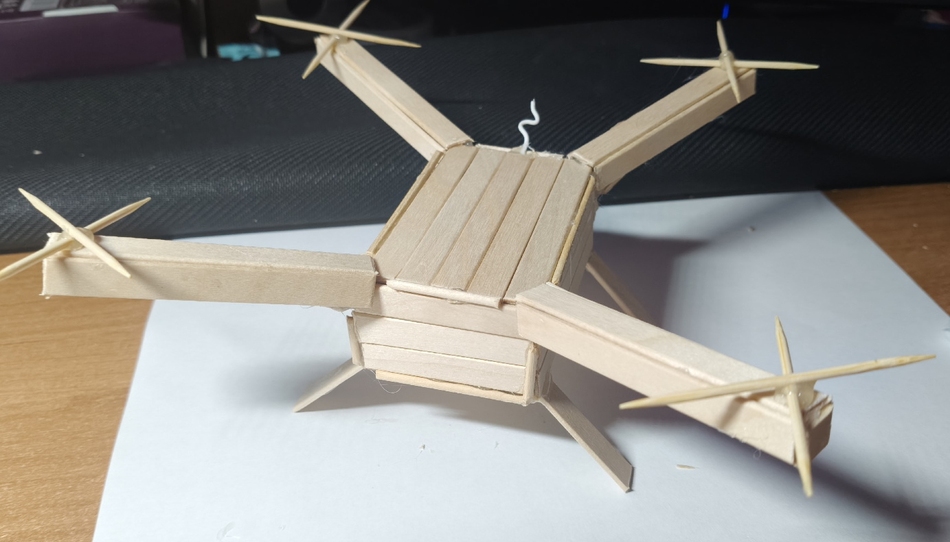

2.3. Заключение по этапам создания макета
В ходе работы над макетом БПЛА были последовательно реализованы все основные этапы: от подготовки материалов до установки антенны и опор. Каждый шаг наглядно зафиксирован на фотографиях, что позволяет проследить процесс сборки и понять назначение каждой детали. Предложенная таблица систематизирует этапы изготовления и служит наглядной инструкцией для повторения макета другими учащимися. Все компоненты (лучи, моторы, пропеллеры, полётный контроллер, аккумулятор, камера, антенна, ножки) выполнены из доступных материалов и соответствуют реальным узлам беспилотного летательного аппарата. Таким образом, макет успешно демонстрирует устройство квадрокоптера и может использоваться в образовательных целях.

Заключение
В ходе выполнения проекта был разработан наглядный макет беспилотного летательного аппарата, демонстрирующий устройство, основные компоненты и принципы построения БПЛА. Практическая часть работы включила анализ актуальных литературных источников по теме, обобщение ключевых технических характеристик дронов и их классификацию, а также поэтапное изготовление макета из доступных материалов (палочки от мороженого, шпажки, зубочистки, клей). Созданный макет систематизирует знания о типах беспилотников и их основных компонентах, включая лучи рамы, моторы, пропеллеры, полётный контроллер, аккумулятор, камеру и антенну. Макет предназначен для широкого круга читателей, интересующихся современными авиационными технологиями, и может быть использован в качестве наглядного учебного пособия для начинающих операторов БПЛА. Таким образом, разработанный макет вносит вклад в популяризацию технических знаний о беспилотной авиации и способствует повышению уровня подготовки в этой области.
Все поставленные задачи выполнены: изучены история развития БПЛА, их виды, классификация, устройство и сферы применения, а также создан рабочий макет, визуализирующий эти знания.

Список использованной литературы
- «Беспилотные летательные аппараты. Устройство и применение» под редакцией Фалстрома П. Дж., Глисона Т., Седрэя М. Х.
- «Беспилотные авиационные системы: терминология, классификация, структура» Фетисов В.С., Неугодникова Л.М.
- Беспилотный летательный аппарат https://ru.wikipedia.org/wiki/Беспилотный_летательный_аппарат
- БПЛА в 2026 году: полная классификация, типы дронов и сферы применения https://softline.ru/about/blog/bpla-v-2026-godu-polnaya-klassifikatsiya-tipy-dronov-i-sfery-primeneniya
- Устройство БПЛА: конструкция и принцип работы https://www.rub-in.ru/news/ustroystvo-bpla/
[1]- «Беспилотные летательные аппараты. Устройство и применение» под редакцией Фалстрома П. Дж., Глисона Т., Седрэя М. Х.
[2]- Книга «Беспилотники в современном мире». Кашкаров А.П.
[3]- Учебник «Беспилотные летательные аппараты». Проворов И. С.

Приложение 1
1.1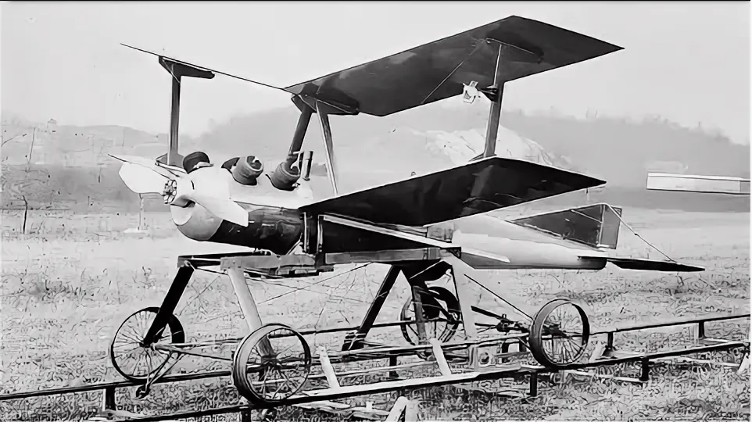
1.2
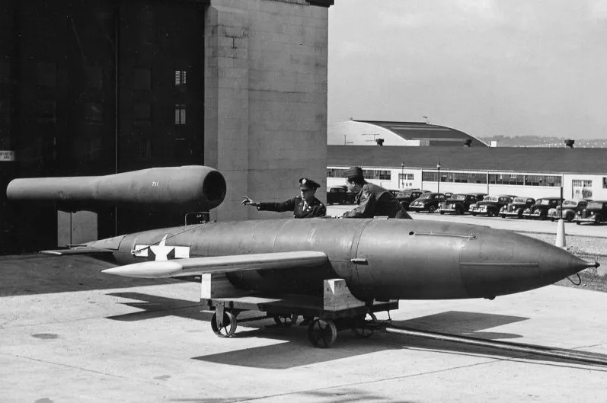

Приложение 2
2.1
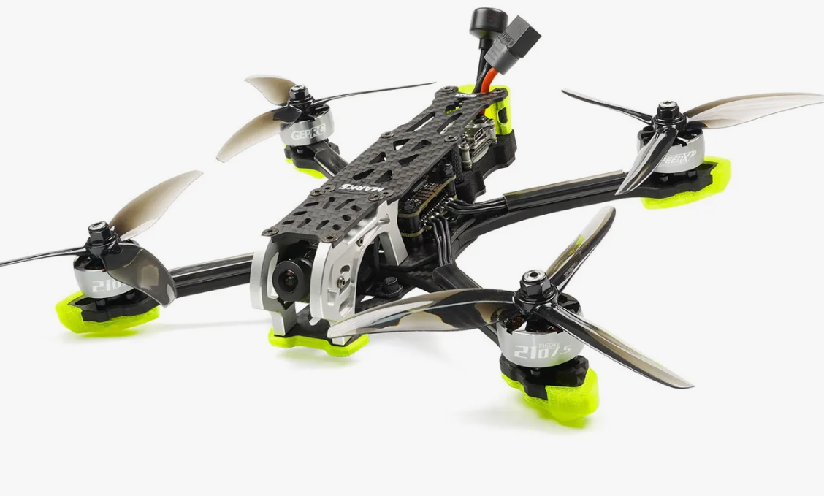
2.2
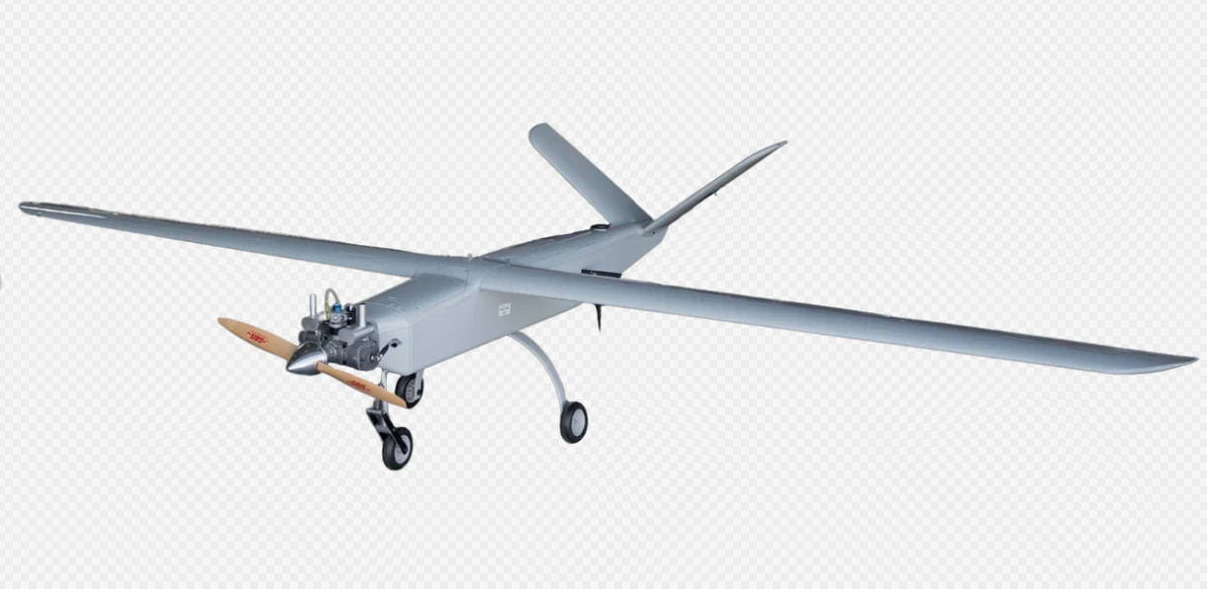

Приложение 3
3.1
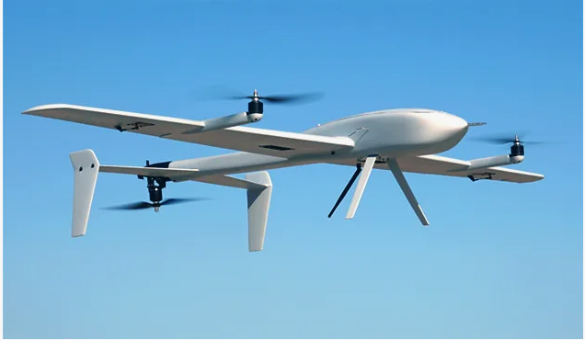
3.2 VTOL расшифровывается как Vertical Take-Off and Landing - что означает Самолёт (или Аппарат) Вертикального Взлёта и Посадки.
3.3